行號 | 標籤 | 題目 | 選項1 | 選項2 | 選項3 | 選項4 | 選項5 | 題尾 | 答案 | 解析 | 來源
1 | T2D1 010101 3 001001 | Google文件為Google推出的免費文書軟體，請問此軟體屬於下列何種版本？ | 電腦版 | 行動版 | 雲端版 | 共享版 |  |  | C
2 | T2D1 010101 3 001002 | 請問Office Word設定字型、段落等格式可在下列哪項標籤中進行設定？ | 常用 | 插入 | 校閱 | 檢視 |  |  | A
3 | T2D1 010101 3 001003 | 請問下列何者並非Office Word提供的檢視模式？ | 閱讀模式 | 大綱模式 | 草稿 | 列印模式 |  |  | D
4 | T2D1 010101 3 001004 | 請問如何在Office Word快速輸入句號？ | Ctrl + , | Ctrl + . | Ctrl + ‘ | Ctrl + ; |  |  | B
5 | T2D1 010101 3 001005 | 下列何者為「開放文件格式」的檔案名稱？ | .odt | .ods | .doc | .docx |  |  | A
6 | T2D1 010102 3 001006 | 若要設定文件的紙張大小，請問應從下列哪項功能進行設定？ | 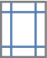 |  |  |  |  |  | C
7 | T2D2 010102 3 001007 | 請問如何最快速在「動作」兩字後方加上「非常好」？  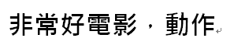 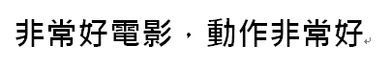 | 直接在「動作」兩字後方以鍵盤輸入「非常好」 | 選取文中「非常好」等字，利用快速鍵組合Ctrl + X、Ctrl + V | 選取文中「非常好」等字，直接以滑鼠拖曳字串至「動作」後方 | 選取文中「非常好」等字，按住Ctrl同時以滑鼠將字串拖曳至「動作」後方 |  |  | D
8 | T2D2 010102 3 002008 | 關於下圖喜帖格式內文中，有部分文字上下並排（例如：國曆日期與農曆日期）同時保持字型不變。請問須利用亞洲方式配置中的哪一項功能來設定？  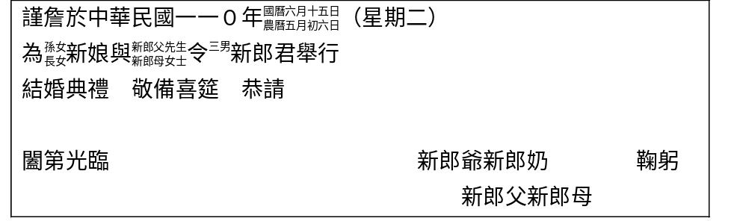 | 橫向文字 | 組排文字 | 並排文字 | 最適文字大小 |  |  | C
9 | T2D1 010102 3 002009 | 在Office Word的操作環境中，可使用何種快速鍵將文字內容或其他物件置中對齊？ | Ctrl + L | Ctrl + E | Ctrl + R | Ctrl + J |  |  | B
10 | T3D1 010101 3 002001 | 檢視模式包括： 、 、 、  及 。上述各模式適用於不同的使用情況。 |  |  |  |  |  |  | 閱讀模式|整頁模式|Web版面配置|大綱模式|草稿
11 | T3D1 010102 3 002002 | 游標後方的內容，強制推到下一頁開始編輯排列的分隔設定為 ；強制推到下一欄開始編輯排列的分隔設定為 ，而將游標後方的內容切分為新章節的則為 。 |  |  |  |  |  |  | 分頁符號|分欄符號|分節符號
12 | T2D1 010103 3 006001 | 下列關於在Word中插入圖片的敘述，何者錯誤？ | 路徑為插入→圖例→圖片（或線上圖片） | Word內建線上圖片由Bing提供 | 利用網路搜尋圖片作為素材不需要考慮著作權的問題 | CC0只顯示商用圖片 |  |  | C
13 | T2D2 010103 3 006002 | 請問範例圖片中有使用到的圖案有哪些？   | 等腰三角形、橢圓、矩形、線條 | 等腰三角形、橢圓、矩形 | 等腰三角形、矩形、線條 | 等腰三角形、橢圓、矩形、箭頭 |  |  | A
14 | T2D1 010103 3 006003 | Sana利用Word撰寫專題報告，要在報告中加入SWOT分析圖，請問他應該選擇哪一種SmartArt圖形種類？ | 清單 | 矩陣圖 | 關聯圖 | 循環圖 |  |  | B
15 | T2D3 010103 3 006004 | Momo在Word編輯文字及圖片時，發現有一張圖片直接蓋在文字前面，請問他可能不小心使用到哪項設定？ |  |  |  | 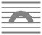 |  |  | D
16 | T2D2 010104 3 006005 | Wendy要利用Word做一份三個不同品牌的連鎖咖啡店比較表，先於首列列出品牌，再在「營業額、價位、店面風格及目標市場」這幾個項目進行比較，請問表格的欄數與列數分別要輸入什麼數值？  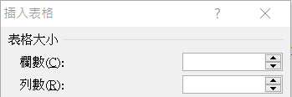 | 5，4 | 4，5 | 4，3 | 3，4 |  |  | B
17 | T2D2 010104 3 006006 | 下列有關快速表格樣式的選項簡介，何者有誤？ | 標題列：填滿底色、篩選鈕 | 首欄：表格第一欄套用粗體或不同填滿底色 | 帶狀列：表格資料不同直行套用粗體或不同填滿底色 | 合計列：最後一列視為合計列，套用合計的格式 |  |  | C
18 | T2D1 010104 3 007007 | 在Word編輯表格時，若刪除欄位導致編輯區右側出現多餘的空間，請問可以使用下列何種功能將表格寬度調整視窗大小？ | 合併儲存格 | 分割儲存格 | 分割表格 | 自動調整 |  |  | D
19 | T2D1 010104 3 007008 | Word表格也能進行簡單的運算，請問下列何者為「加總儲存格上方的連續儲存格內」數值的公式？ | SUM (ABOVE) | SUM (BELOW) | AVERVAGE (ABOVE) | AVERAGE (BELOW) |  |  | A
20 | T3D1 010103 3 007001 | Office提供的圖片工具有 、 、 、 ，可將圖片進行去背、調整亮度或對比、變更圖片色彩、飽和度或色調，以及套用各種美術效果，例如讓一張照片呈現素描或水彩畫的感覺。 |  |  |  |  |  |  | 移除背景|校正|色彩|美術效果
21 | T3D1 010103 3 007002 | 文繞圖為與文字排列時，圖片物件形同字元排列於段落中。依據段落設定對齊方式為靠左、置中或靠右對齊。若設定行距為 時，圖片高於行高的部分將不會顯示。 |  |  |  |  |  |  | 固定行高
22 | T3D1 010104 3 007003 | Word提供表格簡單的計算功能，例如：計算加總( )、平均值( )、最大值( )、最小值( )。 |  |  |  |  |  |  | SUM|AVERAGE|MAX|MIN
23 | T2D1 010105 3 010001 | 編輯大型文件時，若要製作目錄則要先套用樣式。請問要從哪項標籤底下設定樣式套用？ | 常用 | 插入 | 版面配置 | 參考資料 |  |  | A
24 | T2D1 010105 3 010002 | 在文件中插入目錄後，若內容更動而需要更新目錄頁時，可以使用下列何種功能鍵快速開啟更新的對話視窗？ | F1 | F4 | F6 | F9 |  |  | D
25 | T2D2 010105 3 010003 | 下列關於圖表標號與圖表目錄的敘述，何者有誤？ | 插入標號的途徑為參考資料→標號→插入標號 | 可自訂標籤名稱 | 標號的位置限定在圖表下方 | 完成插入標號後，利用參考資料→標號→插入圖表目錄便能新增圖表目錄 |  |  | C
26 | T2D1 010105 3 010004 | 下列何者並非可在頁首及頁尾加入的物件？ | 日期及時間 | 巨集 | 快速組件 | 圖片 |  |  | B
27 | T2D2 010106 3 010005 | 在列印文件時，輸入指定列印頁面「1-4,6,8,10-12」，選擇雙面列印，請問會需要用到幾張紙？ | 11 | 10 | 6 | 5 |  |  | D
28 | T2D1 010106 3 010006 | 請問下列何種檔案類型無法作為合併列印的資料來源檔案？ | .rar | .docx | .xlsx | 網頁檔案 |  |  | A
29 | T3D1 010105 3 010001 | 建立樣式的途徑為： → → ，可自訂新建樣式的名稱；編輯樣式的途徑為： → → → ，可開啟修改樣式格式的對話視窗。 |  |  |  |  |  |  | 常用|樣式|建立樣式|常用|樣式|樣式名稱上按右鍵|修改
30 | T3D1 010106 3 010002 | 要將同一份文件發送給多名不同對象，例如邀請函、信封、通知單等，文件主體內容不變，但與收件人相關的資訊會隨之改變。使用Office Word中的 功能便能有效率地完成這份工作，合併了資料來源檔案後，該文件即為 。 |  |  |  |  |  |  | 合併列印|主文件檔案

